**PROTOKOLLAR ПРОТОКОЛЫ**

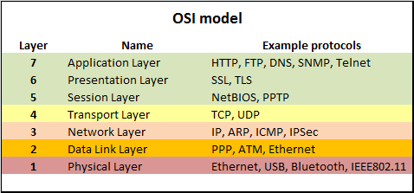

1. URL -Uniform Resource Locator
2. UDP – User Datagram Protocol (Session) and Second

Transport Protocol

1. ARP – Address Resolution Protocol (Session)
2. SNMP – Simple Network Management Protocol
3. NFS – Network File system (Network)
4. Telnet - **A virtual terminal emulation protocol**
5. PPP – Point to Point Protocol (Data Link)
6. TCP –Transmission Control Protocol
7. FTP - File Transfer Protocol
8. RIP – Routing Information Protocol
9. DNS – Domain Name System
10. SLIP – Serial Line Interace Protocol (Data Link)
11. NFS – Network File System
12. SQL – Structured Query Languages (Session)
13. RPC – Remoute Procedure Call (Session)
14. ASP – Apple Talk Session Ptotocol (Session)
15. DNA SCP – Digital Network Archtecture Sewssion Control Ptotocol

(Session)

1. HDLC - High-Level Data Link Control (Data Link)
2. SDLC – Synchronous Level Link Control (Data Link)
3. IP –Internet Protocol
4. X Window **-** (Session)

EIA/TIA -232 -Texniki qurğu (Physical)

EIA/TIA -449 -Texniki qurğu (Physical)

EIA -530 -Texniki qurğu (Physical)

Private Network

A class 10.0.0.0 – 10.255.255.255

B class 172.16.0.0 - 172.31.255.255

C class 192.168.0.0 – 192.168.255.255

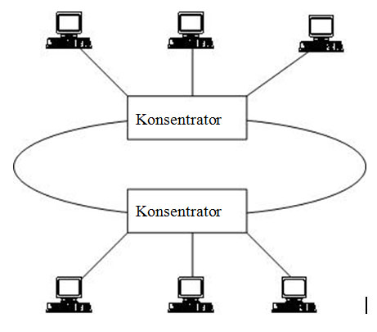 Ulduz –Halqa Звезда -Кольцо

Star -Ring

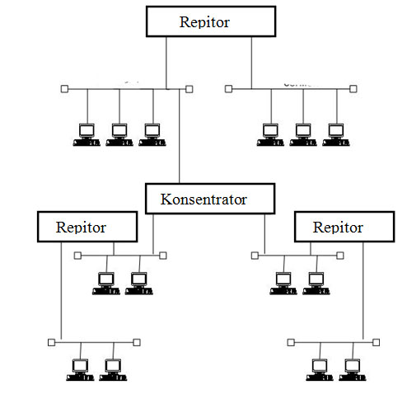  Ethernet topologiyası Ethernet-топология

Ethernet Topology

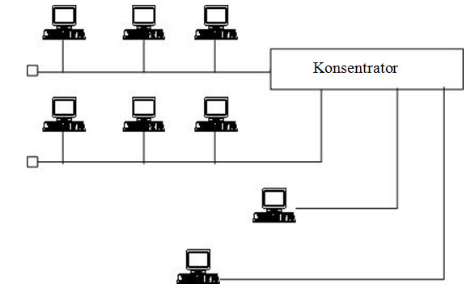  Ulduz-Şin Звезда -Шина

Star –Bus

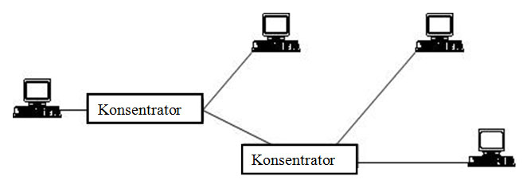 Passiv Ağacvari Пассивное Кольцо

Passive Tree

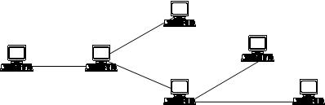 Aktiv Ağacvari Активное Кольцо

Active Tree

**LAN** - Local Area Network (yerli sahə şəbəkəsi)

**WLAN** - Wireless Local Area Network (simsiz yerli sahə şəbəkəsi)

**WAN** - Wide Area Network (geniş sahə şəbəkəsi)

**MAN** - Metropolitan Area Network (metropoliyan (paytaxt) sahə şəbəkəsi)

**SAN** - Storage Area Network, System Area Network, Server Area Network və ya bəzən Small Area Network (bir çox adı var əsas Storage Area Network (saxlama sahə şəbəkəsi) kimi tanınır)

**CAN** - Campus Area Network, *Controller Area Network* bəzən *Cluster Area Network* bir çox adı var. Əsas *Controller Area Network* (nəzarət sahə şəbəkəsi) kimi tanınır)

**PAN** - Personal Area Network (şəxsi sahə şəbəkəsi)

**DAN** - Desk Area Network (idarəetmə sahə şəbəkəsi)

##### 5. Kabel Tipləri

Bu bölmədə müxtəlif kompüter və şəbəkə texnologiyalarında istifadə olunan kabel standartları haqda lazımi qədər məlumat verilir. Verilən məlumatlar oxşar kabellərin bir-birindən nəyə görə fərqləndiklərini və hansı şəraitdə hansı kabelin daha uyğun olduğu kimi sualları tam əhatə edir. Aşağıda bu kabellərin şəbəkə üçün ilk yaradılan növlərindən, müasirlərinə qədər hamısını əhatə edən siyahı var. Buyurun tanış olun:

5.1. Koaksial Kabel (Coaxial Cable)

5.1.1 RG-8

5.1.2 RG-6 (Şəbəkələrdə istifadə olunmasa da bilmək lazımdı)

5.1.3 RG-58

5.2. Dolanmış Cüt Kabel (Twisted Pair Cable)

5.3. Fiber Optik Kabel (Fiber Optic Cable)

5.3.1 Fiber tipləri

###### 5.1 Koaksial Kabel (Coaxial Cable)

|  |  |
| --- | --- |
|  |  |

### 5.2 Dolanmış Cüt Kabel (Twisted Pair Cable)

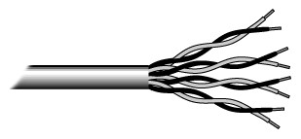

Commercial domain - com

Governmental domain - gov

Military domain - mil

An internet provider - net

Firs byte :

Class A 0-127

Class B 128-191

Class C 192-223

Class D 224-239

Class E 240-247

Class F 248-251

X Windows - session level

**A means for constructing united networks implementing 7 levels of architectural medium is …**  a gateway

**Services of e’mail, file transfer, access to a remote database can be provided by …**

a gateway

**Servers internet containing file archives, allow …**

to receive necessary files from them

**Communication channels (telephone, optofibrous, satellite etc.) allow ...**

to transmit information

**Ethernet is …**

a local network organization standard

**Interface is …**

a common boundary of two technical devices

**To e’mail protocols relate …**

1) SMTP

3) POP3

4) IMAP

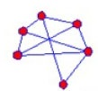 Tor

1) 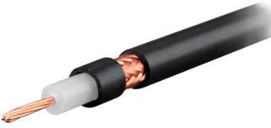 coaxial

2) 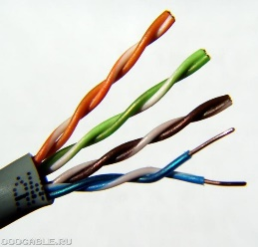 a twisted pair

3) 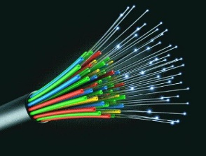 optical

1) www - a service program

2) HTTP - a protocol

3) RJ-45 - a type of cable

1) simplex - information is transmitted only in one direction

2) half-duplex - at the moment either transmission or reception of information is possible

3) duplex - both transmission and reception of information at any moment of time

**What technical devices are shown in the pictures?**

1) 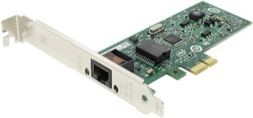 a network card

2) 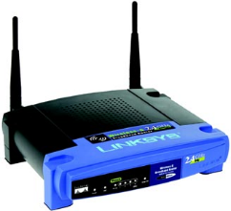 Wi-Fi

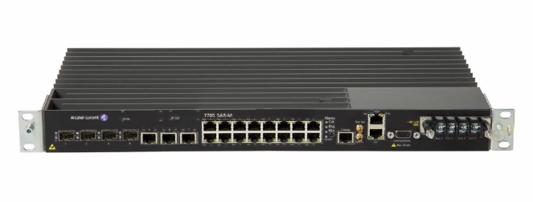 a router

**What computer network topologies are shown in the pictures?**

1) 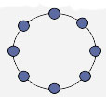 ring

2) 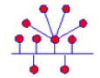 hybrid

3) 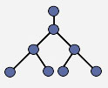 tree

**For what cables are connectors shown in the pictures?**

1) 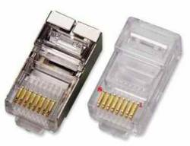 for a twisted pair

2) 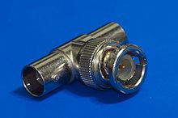 for a coaxial cable

3)  for an optical cable

**An address determination protocol ...**  ARP

**A protocol of data transmission through telephone channels is ...** SLIP

**A protocol of information search in databases ...**  **WAIS**

**A mobile communication protocol is …**  **WAP**

**A protocol of communication in infrared range ...** : **IrDA**